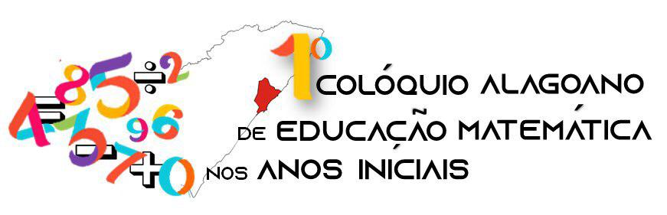
“Desafios da formação do pedagogo e
sua atuação nas aulas de Matemática”

A Formação do Pedagogo da Universidade Federal de Alagoas - Campus do Sertão: O Ensino da Matemática.

Dirley Alves Rocha
(Universidade Federal de Alagoas / Campus do Sertão; email: dirleyra@gmail.com)
Marcos Ricardo de Lima
(Universidade Federal de Alagoas / Campus do Sertão; email: marcoricar@gmail.com)

O presente texto é resumo de uma pesquisa para o Trabalho de Conclusão de Curso, do curso de Pedagogia da Universidade Federal de Alagoas – Campus do Sertão, onde visamos analisar como a matemática está sendo trabalhada na formação do pedagogo, as habilidades e os documentos que norteiam, tais como: Parâmetros Curriculares Nacionais de Matemática (PCN’s), Lei de Diretrizes e Bases da Educação (LDB) e as Ementas Curriculares das disciplinas Saberes e Metodologias do Ensino da Matemática I e II da UFAL - Campus Sertão e A.C. Simões.
Nesse sentido, nos indagamos como os referidos documentos fornecem para a profissão de pedagogo arcabouços teóricos práticos na disciplina de Matemática. Para tanto, tornou-se necessário primeiramente explicitar o que é currículo, como se organiza, quais os tipos de currículo, pois tudo isso permeia a discussão, tendo em vista que estudaremos as ementas curriculares. Dessa forma, tomamos como base autores como, Silva (2007) e Costa (2005) que discorrem sobre a construção do currículo, sua evolução ao longo das décadas, e em qual momento passou a ser levantado questionamentos acerca dos discentes, dos cidadãos que estão sendo formados, o tipo de sociedade almejada, o que o currículo está ajudando a construir e, ainda, se apenas um único modelo de currículo abarca as necessidades de toda uma nação.
No tocante a inserção dos documentos que orientam quanto aos conteúdos a serem ministrados na disciplina de Matemática, da educação infantil e do ensino fundamental anos iniciais, pelos pedagogos, fez-se necessário a lei que orienta todos os documentos e ações pedagógicas, a Lei nº. 9.394/96. Nos PCN’s de Matemática, Brasil (1997, p.25), nos diz que:
A compreensão e a tomada de decisões diante de questões políticas e sociais também dependem da leitura e interpretação de informações complexas, muitas vezes contraditórias, que incluem dados estatísticos e índices divulgados pelos meios de comunicação. Ou seja, para exercer a cidadania, é necessário saber calcular, medir, raciocinar, argumentar, tratar informações estatisticamente, etc.

Em nossas considerações introdutórias, verificamos que os PCN’s foram criados com o propósito de estimular o pedagogo, bem como as outras autoridades educacionais, na busca por conhecimentos e formas críticas de se pensar o ensino da matemática nos primeiro e segundo ciclos de escolarização da criança, indicando algumas formas de se ensinar matemática: a matemática escrita e interdisciplinar, estão entre essas práticas, onde o sujeito poderá relacionar a matemática crítica com assuntos do cotidiano e de outras disciplinas, dando significado ao conteúdo trabalhado. D’Ambrosio (1986) acrescenta que:
[...] há vários tipos de manifestações matemáticas, igualmente válidas, assim como há várias modalidades de inteligência igualmente respeitáveis e cultiváveis no sistema escolar. É função do educador matemático entender essas várias modalidades de Matemática e de inteligência e coordená-las adequadamente na sua ação pedagógica. (D’AMBROSIO, 1989, p.10)

Percebe-se, então, que a matemática possui um leque de temáticas críticas e reflexivas (como a etnomatemática, modelagem matemática, semiótica, etc), as mesmas dialogam com o socioeconômico, com a realidade de cada estudante, com a política, entre outros temas, que podem ser da atualidade ou não e que, sempre que possível, devem ser colocados no currículo e na prática em sala de aula. Para obter esse objetivo, acreditamos que esse trabalho deve ser introduzido na formação inicial do pedagogo, ao analisar os currículos, a carga horária destinada à disciplina de Matemática, os conteúdos, referências bibliográficas; espera-se encontrar respostas do porquê e o que está posto nos documentos oficiais que chegam de forma fragmentada nas escolas de educação básica.

REFERÊNCIAS
BRASIL. Base Nacional Comum Curricular: Educação Infantil e Ensino Fundamental. Brasília: MEC/Secretaria de Educação Básica, 2017.
BRASIL. Lei de Diretrizes e Bases da Educação Nacional. Lei Número 9394, 20 de dezembro de 1996.
BRASIL. Parâmetros Curriculares Nacionais: Matemática / Secretaria de Educação Fundamental. – Brasília: MEC/SEF, 1997.
MOREIRA, Antônio Flavio Barbosa. Currículo: Questões Atuais. Campinas, SP: Papirus, 1997. – (Coleção Magistério: Formação e Trabalho Pedagógico).
D’AMBROSIO, Ubiratã, 1932 – Da Realidade à Ação: Reflexões Sobre Educação e Matemática. São Paulo: Summus; Campinas : Ed. da Universidade Estadual de Campinas, 1986.
COSTA, Marisa Vorraber. O Currículo nos Limiares do Contemporâneo. 4, edição. Rio de Janeiro: DP&A, 2005).
SACRISTÁN, J. Gimeno. O Currículo: Uma Reflexão Sobre a Prática. 3. Ed. Porto Alegre: Artmed, 2000.
SILVA, Tomaz Tadeu da. Documentos de Identidade: Uma Introdução às Teorias do Currículo. 2. Ed., 11ª reimp. – Belo Horizonte: Autêntica, 2007.

